[특강] 생산성 향상을 위한 GenAI: 나의 업무 보조 AI 만들기

강사: 홍다솔

GPT, Gemini, Claude와 같은 AI 도구를 업무에 사용해본 경험?

대규모 언어 모델(LLM) AI

* GPT: chatgpt-4o-latest: 모델 최적화 버전, 코딩, 추론, 창의적 작업 등의 영역에서 성능 향상
  + LMSYS 리더보드에서 높은 점수를 기록, 경쟁 모델들에 비해 우수
* Claude 3.5 Sonnet: 추론과 문제 해결 능력이 크게 향상, SW 개발에 적합
* Claude 3.5 Haiku: 성능 개선 버전
  + AI가 사람처럼 컴퓨터 인터페이스와 상호작용할 수 있는 기능이 도입됨.
  + 코딩 기능 및 SW 개발과 같은 복잡한 작업 처리 능력이 향상됨.
* Mistral AI:
  + Mistral Large: 2024.02 출시, 주력 모델로 높은 추론 능력을 제공
  + Mistral 3B, Ministral 8B: Edge Computing과 기기 내 사용 위해 설계
  + GPT-4에 성능이 뒤쳐지지만 API를 통해 제공되며 상용화에 장점. 유럽권 언어에 뛰어난 성능
  + JSON 형식으로 답변을 구조화할 수 있음. 원하는 구조와 형식으로 답변 받을 수 있음
* Gemini:
  + 유료 및 무료 버전 모두 성능 향상됨. 수학 및 추론 문제 대한 성능 개선됨.
  + Imagen 3: 텍스트 입력으로 고품질 이미지 생성
* LLaMA 3:
  + 2024 초 최신 버전 출시.
  + 기존 버전 대비 수학 추론, 코딩, 다국어 처리 능력 향상
  + 오픈소스 생태계
* DeepSeek:
  + 가장 저렴하지만 상용화할 수 있는 데이터를 생성, GPT-4에 비해 밀리지만 나쁘지 않은 성능
  + 글쓰기, 고급 코딩에서 향상된 능력

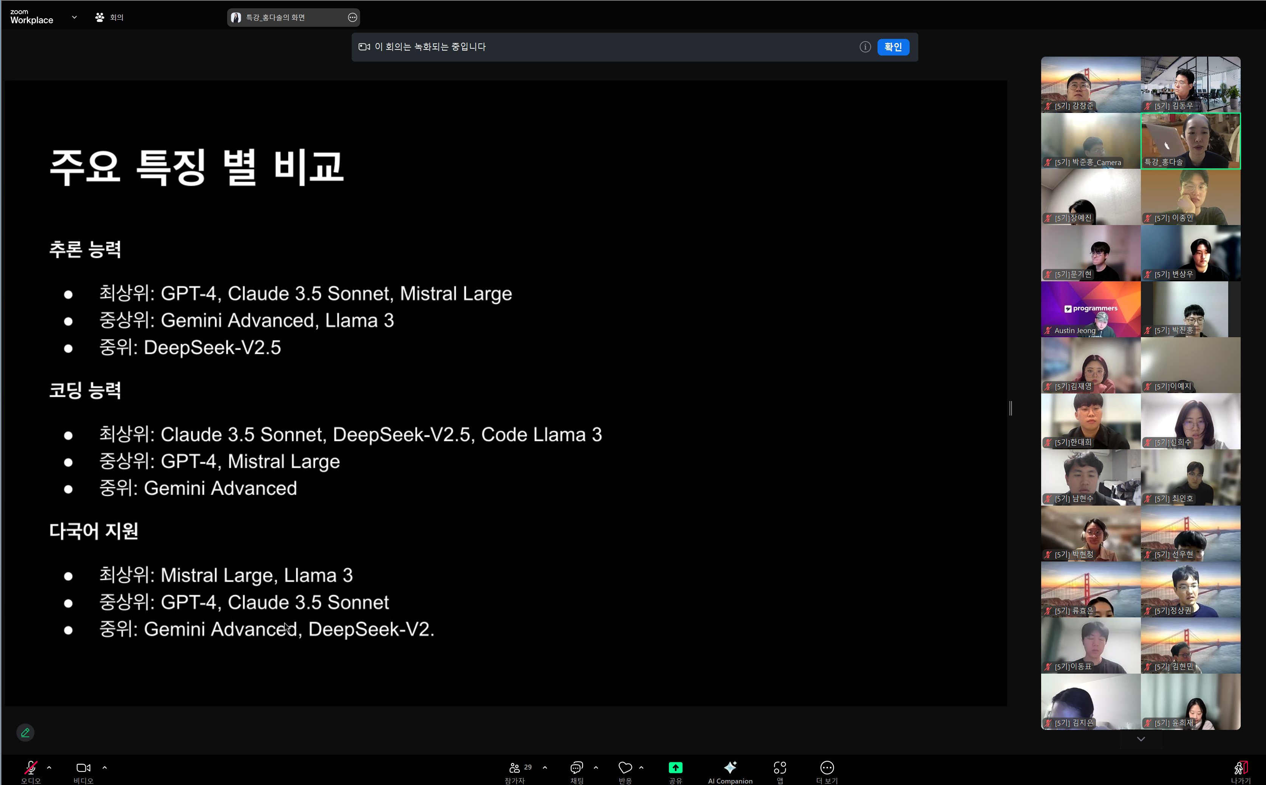

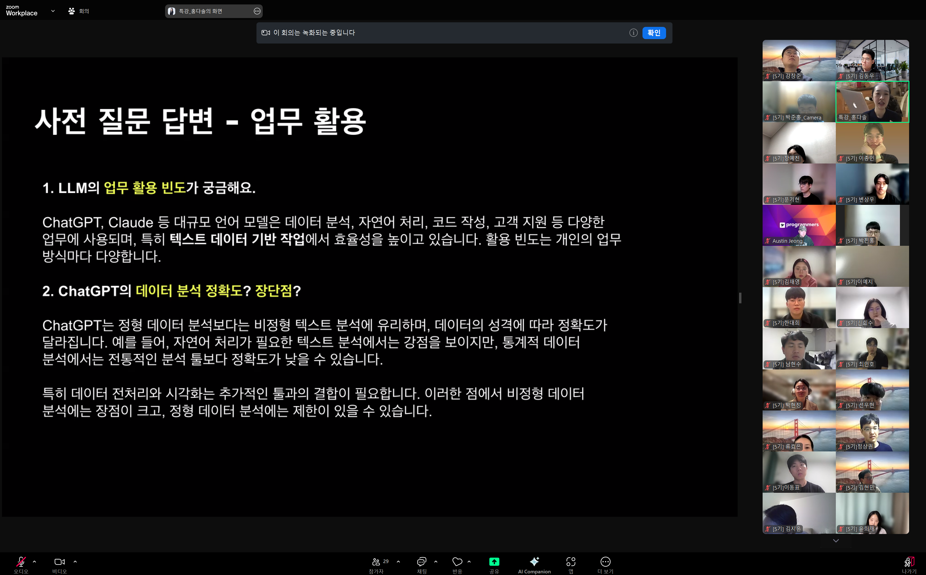

통계 분석: ChatGPT는 통계 개념이나 방법론을 설명하고 Python, R로 통계 분석 코드를 제안하는 데 유용. 하지만 직접적인 계산이나 정확한 통계 검정 수행에는 한계가 있다.

EDA(Exploratory Data Analysis): EDA를 통해 데이터에 대한 직관을 형성하고, 통계 분석의 깊이를 늘릴 수 있음. ChatGPT는 이를 보조할 수 있는 도구로서 데이터에 대한 초기 탐색, 분포 설명 및 시각화 코드 작성을 지원할 수 있음. 그러나 최종 해석은 여전히 분석자의 데이터 이해 능력에 의존함.

비정형 텍스트 분석 예시:

정형 데이터 분석 예시:

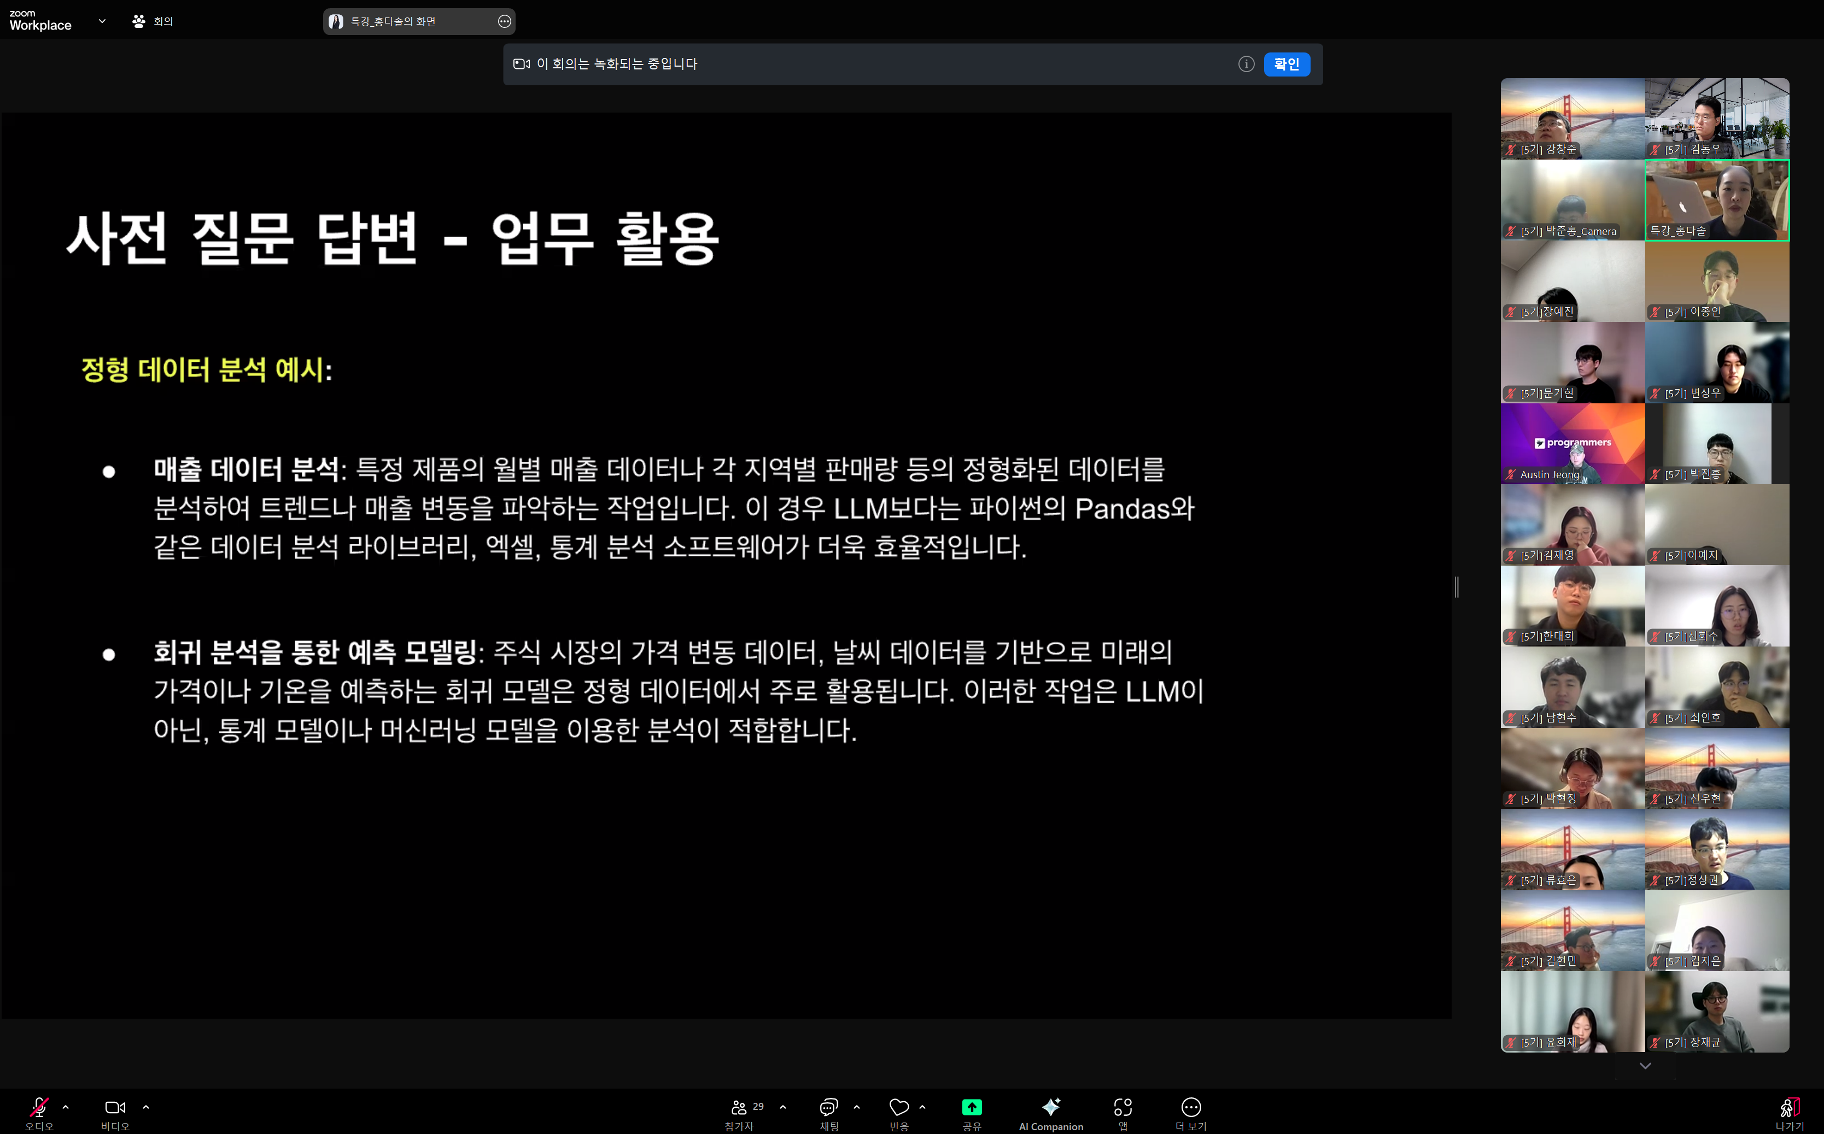

보안 문제: ChatGPT는 입력된 데이터를 추가 학습하지 않고 데이터 보안 정책을 제공하지만, 민감한 데이터와 정보를 비식별화해 사용하는 것이 권장된다. 대기업의 경우 ChatGPT를 사내망으로 접근할 수 없다. 그러기에 기업용 솔루션을 통해 기업 내부 서버에서 AI 모델을 운영하는 방식을 고려할 수 있다.

LLM의 성능은 방대한 데이터와 고성능 하드웨어, 최신 연구 성과가 결합된 결과다. Transformer와 같은 혁신적인 모델 아키텍쳐와 최적화 알고리즘이 없었다면 이 정도의 고성능을 구현하기 어려웠을 것이다. 단순히 자본과 데이터량이 많다는 것만으로는 고성능 AI 모델을 구축할 수 없다.

나의 문제 해결을 위한 AI의 역할과, 나의 문제를 구체적으로 프롬프트화 할 수 있는 역량

나의 반복적인 작업을 효율적으로 처리하는 업무 보조 AI 챗봇 만들기

프롬프트: 내가 원하는 결과물을 얻을 수 있도록 AI에게 지시하는 명령어

Design Thinking 5 Steps: 문제 공감 > 문제 정의 > 솔루션 기획 > 프로토타입 > 테스트

테스트를 통해 사용자에 대한 이해도 상승(테스트 > 문제 공감)

테스트를 통해 사용자 문제를 재정의할 수 있도록 도움(테스트 > 문제 정의)

사용자와 사용자의 문제를 프롬프트 구조 안에 입력 – 사용자 문제 해결책을 단계 별로 프롬프트 구조 안에 입력 – 대화 로그를 기반으로 프롬프트를 개선

EDA: 데이터를 깊이 이해하고 Insight를 얻는 것

1. 데이터 이해: Dataset 구조, 변수 종류, 결측치를 확인

2. 데이터 정제 및 전처리: 결측값을 처리하고 이상치 탐색 및 제거, 데이터 타입 변환 등 기본적 전처리를 수행

3. 기초 통계 분석: 변수의 기초 통계를 통해 데이터의 전반적인 특성을 파악

4. 시각화: 히스토그램, 박스 플롯, 산점도 등 다양한 시각화 기법을 활용하여 변수 간 관계를 탐색하고 데이터 분포를 확인

5. 상관분석: 변수 간 상관관계를 통해 주요 변수와의 관계를 파악

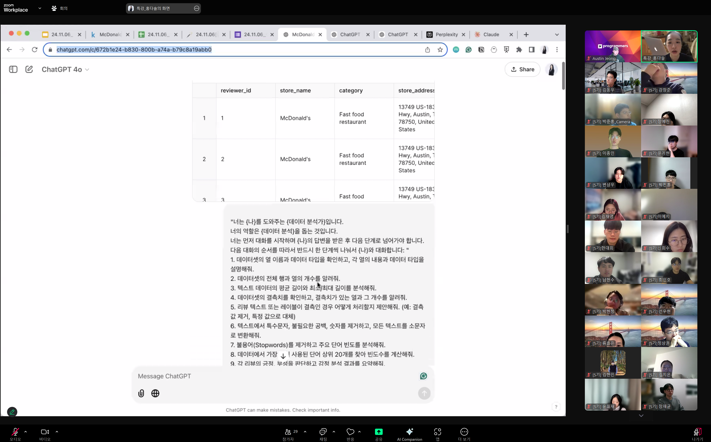

신뢰할 수 있는 AI로 성장시키는 꿀팁:

* 일의 순서는 내가 정한다
* 하나의 문장에 접속어로 연결해 전하기보다 간결한 문장으로 단계를 나눈다
* AI는 전문 지식이 부족하거나 부정확할 수 있기 때문에 구체적인 근거 및 레퍼런스를 요구한다
  + 네가 선정한 방법의 구체적인 장점과 단점을 설명해줘
  + 네가 작성한 내용에 대한 근거를 설명해줘
  + 네가 기획한 내용에 대한 레퍼런스를 추가해줘
* AI에게 피드백을 제공하여 성장할 수 있도록 돕는다
* 설계한 단계 중간에 대화가 끊겼다면 계속 이어갈 수 있도록 지시를 내린다(ex. “다음”)
* 개인정보를 포함한 민감한 정부, 내부 정보 등은 절대 입력하지 않는다